FR 194 – ERREUR INTERNE BRASIL 4002
Application : Brasil | Version de détection du pb : G09R04C05
Dernière modification par : Nafaa HOSNI | Le : 10/06/2022
Durée estimée : 15 minutes | Périodicité : Sur demande
Commentaires : LU ET CORRIGÉ 05/09/2024

Contexte :

Une erreur interne Brasil 4002 bloque la mise en service d’un ND via Seba.

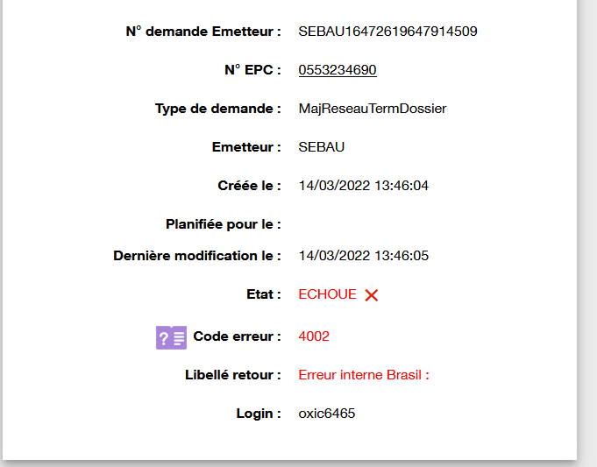
L’exemple traité sur cette fiche est un ticket reçu par Christophe Jacquemin.

Descriptif du problème sur le TOC 2203C57403:
ND : 0553234690 Xdsl impossible à mettre en service sur nouvelle position DSMEY202 : C11/2/33. Messager erreur BRASIL code 4002 Dans SEBA: état affecté ancienne position, état affecté nouvelle position. Dans SEBA : état déconfiguré ancienne position, état affecté nouvelle position.

Cas1 :
Résolution :
Lorsqu’on consulte le client par l’IHM Brasil (Menu Service), on voit que le service CEV ACA sup2M est porté par le VLAN 3257.

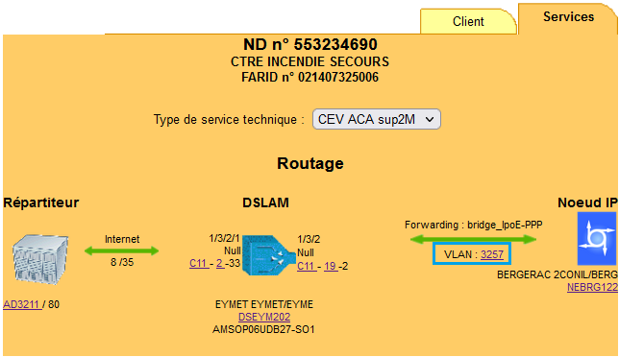

Par contre, lorsqu’on consulte les ressources via le lien entre le DSLAM DSEYM202 et le routeur, le VLAN 3257 n’apparait pas dans la liste des VLAN.
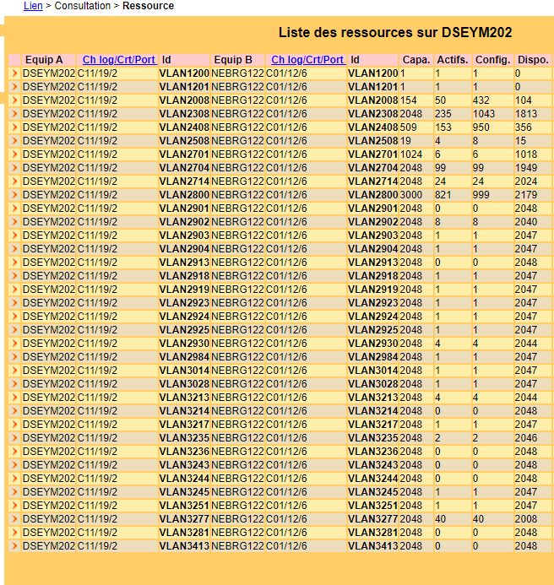

Le problème provient du fait que le VLAN 3257 pointe vers le DSLAM DSEYM202 et non vers le BAS NEBRG122 :
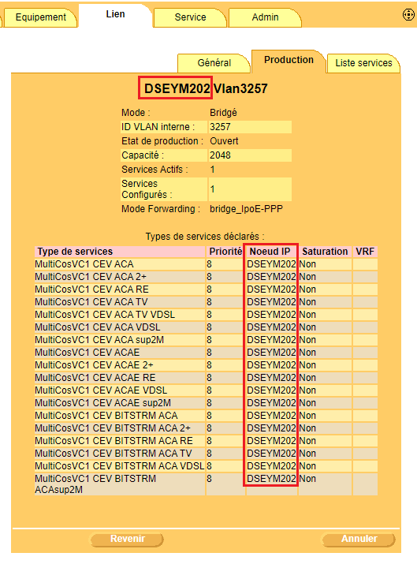
Après correction sur l’IHM (mise à jour du Nœud IP) :

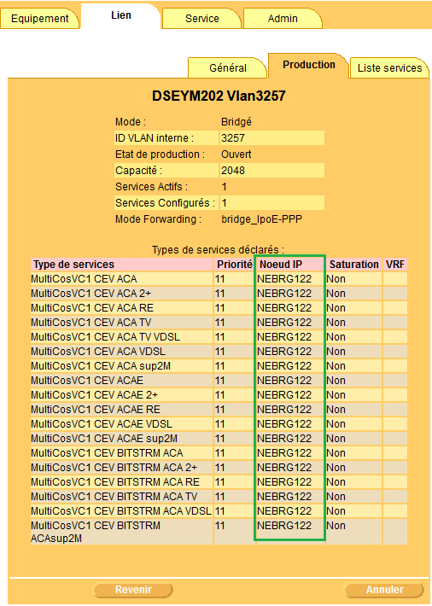

Il s’agit donc d’une erreur utilisateur de bon usage. Le ticket Oceane est à taguer dans la catégorie « Connaissance, Usages ou Règles ».

Cas2 : JIRA Créée et déployée en production ( problème plus d’actualité )
Résolution :
Lorsqu’on consulte le DSLMA DSPVO107 par l’IHM Brasil (Menu Lien/ressources), on voit que le port du VLAN 2700 ne correspond pas aux autres ports.
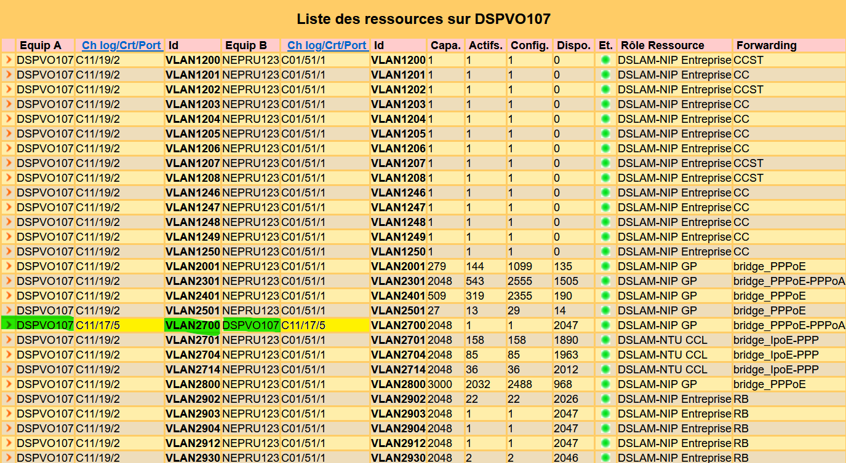
Dans une requête, on récupère l’id du DSLAM
select eqpt_id from t_equipments where eqpt_name = 'NOM-DSLAM'
Dans une autre requête, on récupère le port_id du vlan 2700
select * from public.t_res_prod_controlables tv where tv.a_eqpt_id=5029769 order by rpct_vlan_interne
a_port_id du vlan 2700 est incohérent (371836737)

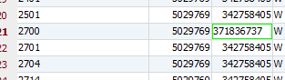

L'id du port doit être le même que les autres vlan partant du même DSLAM, a_port_id=342758405 qui correspond au port C11/19/2 du DSPVO107 (pointant vers le port C01/51/1 du NEPRU123
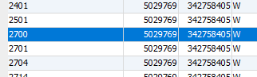

Cas3 :
Contexte : Erreur Interne BRASIL 4002 ( Commande Artemis erronée )

Description du problème : Erreur interne BRASIL 4002 survenu après passage de commande depuis Artèmis vers SEBA
Cause : Champ “client” vide

Dans ce cas il faut consulter la DI depuis SEBA dans le message XML, on trouve le que la balise client est vide puisque les caractères parasites sont supprimés automatiquement

Pas d’action à faire coté SN3 XDSL , il faut corriger le problème au niveau de l’émetteur

